**利用操作系统自带工具测试磁盘性能**

##### 一【实验目标】

* 学习并掌握Windows系统和Linux系统下测试磁盘性能
* 体会不同系统对于磁盘策略的不同

##### 二【实验环境】

* 实验机环境：Windows7和Linux
* 实验拓扑：如图1所示。

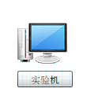

图1实验拓扑

##### 三【实验原理】

IOPS即每秒的输入输出量(或读写次数)，是衡量磁盘性能的主要指标之一。IOPS是指单位时间内系统能处理的I/O请求数量，一般以每秒处理的I/O请求数量为单位，I/O请求通常为读或写数据操作请求。随机读写频繁的应用，如OLTP(OnlineTransaction Processing)，IOPS是关键衡量指标。另一个重要指标是数据吞吐量(Throughput)，指单位时间内可以成功传输的数据数量。对于大量顺序读写的应用，如VOD(Video On Demand)，则更关注吞吐量指标。

##### 四【实验步骤】

1. **Windows系统测试性能监视器**

(1)首先在运行界面输入perfmon

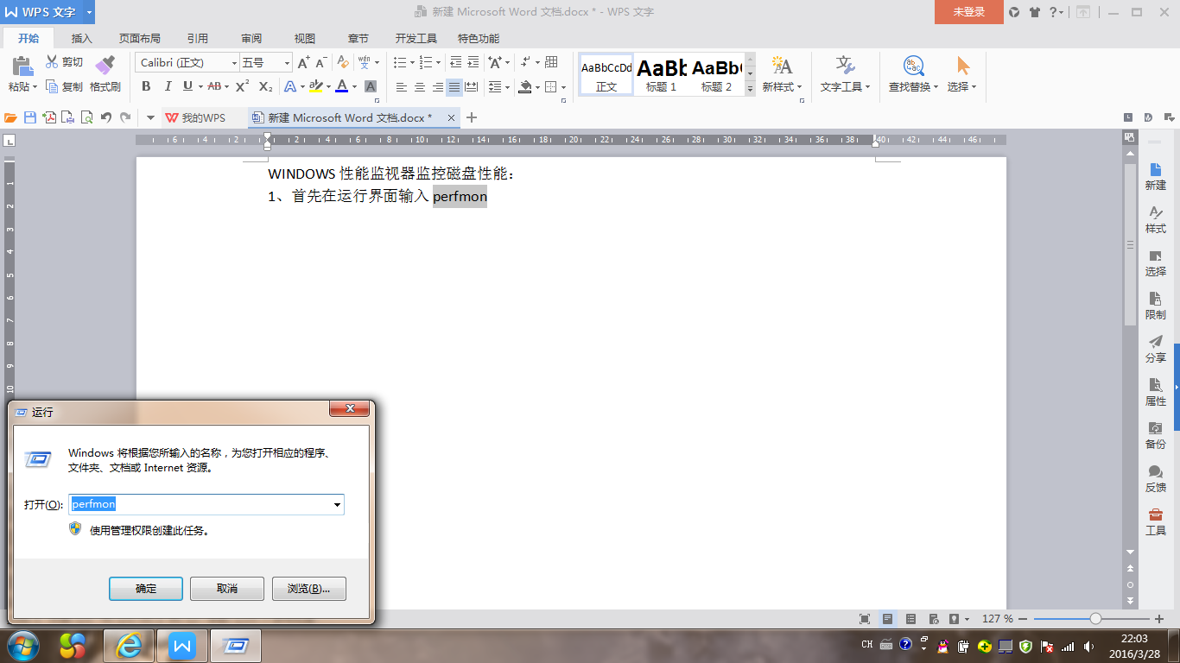

图1

(2)回车后打开性能监视器，如图为默认的监视内容：

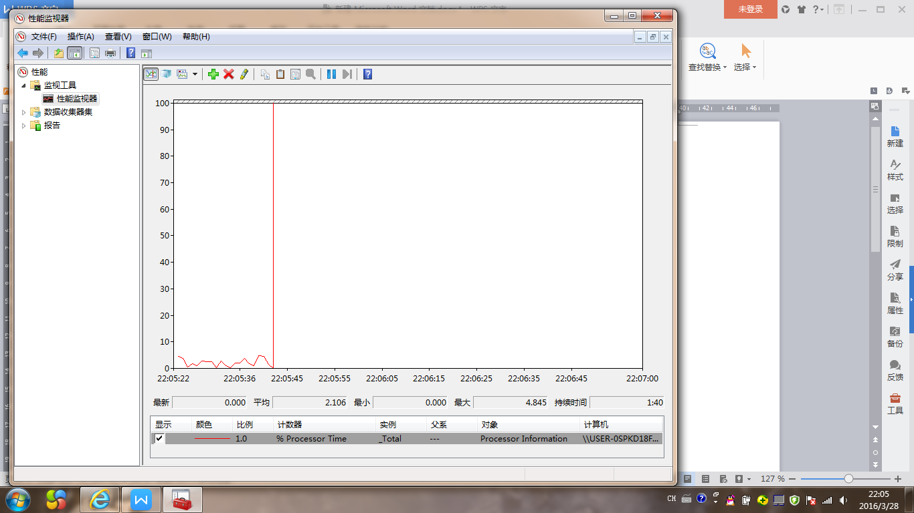

图2

(3)添加要监视的磁盘性能指标，选择了全部可以监视的性能指标

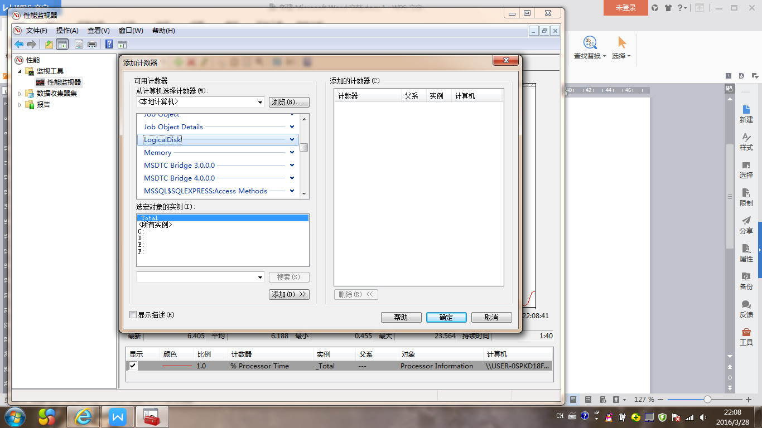

图3

(4)如图为监视结果，由于监视项目过多，图线显得很凌乱。

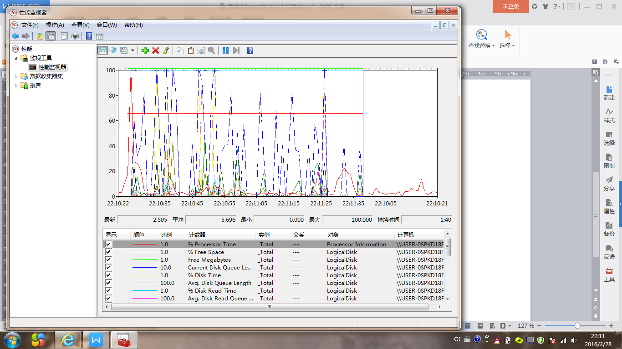

图4

(5)修改监视项目，只监视C盘的性能：

（1）测试C盘的Disk time（所选磁盘驱动器忙于为读或写入请求提供服务所

用的时间的百分比）：在22:19:50之后将一个1.00GB的文件复制到C盘，发

现监视器曲线急剧增长；大约在22:20:20时复制完成，监视器曲线大致恢复

到起始状态。

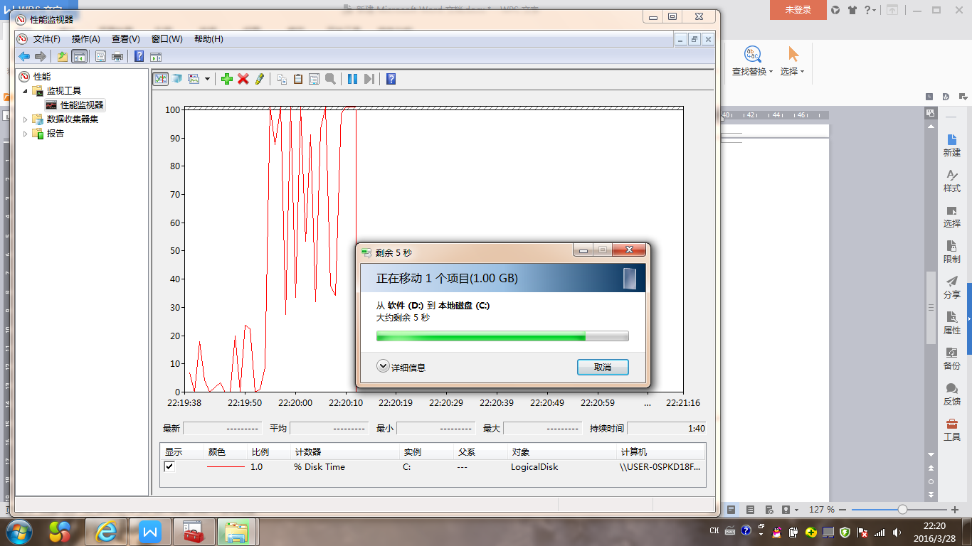

图5

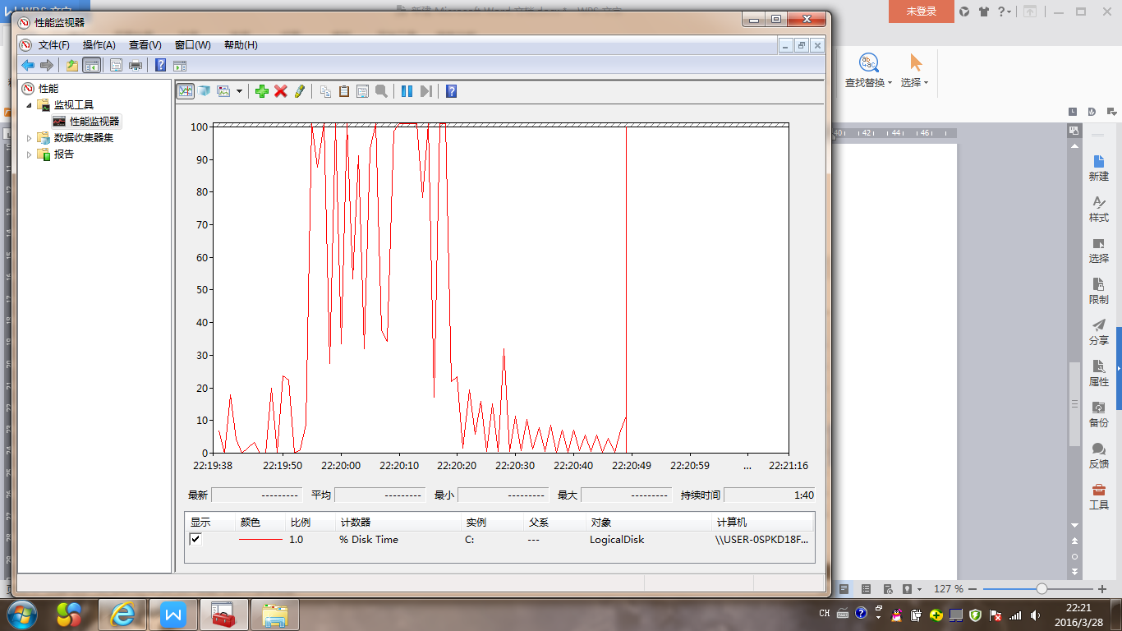

图6

（2）测试C盘的Disk Bytes/sec （指在进行写入或读取操作时从磁盘上传送或

传出的字节速率）：在22:24:45删除一个C盘的225MB的文件；在22:25:25

时将一个1.00GB的文件从C盘移出，在22:25:40左右取消操作。

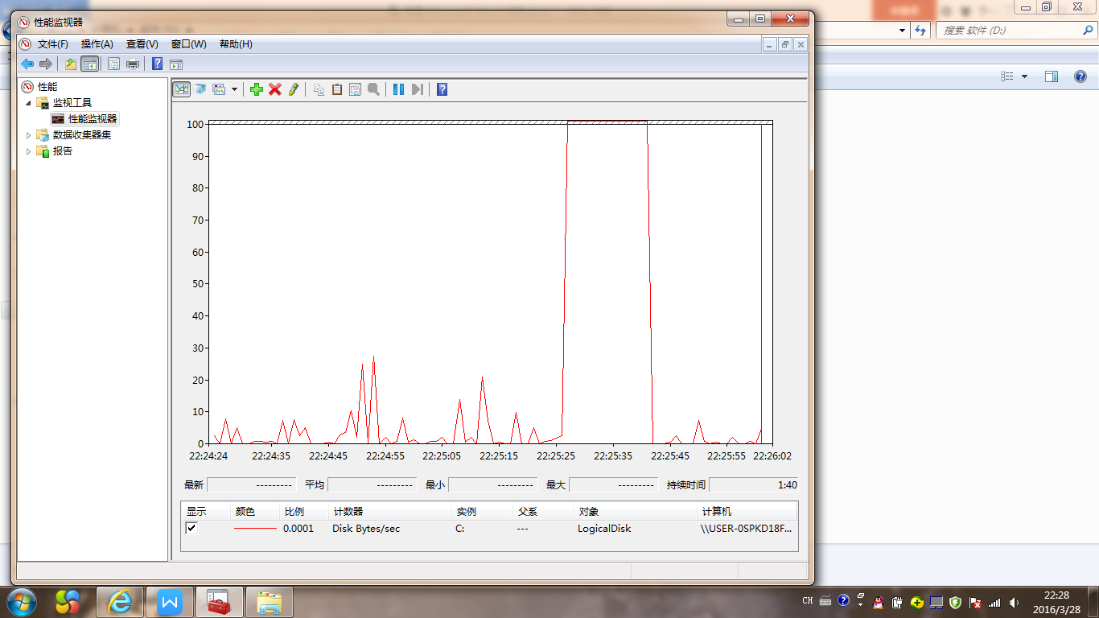

图7

（3）联合测试Privileged Time（在特权模式下进程线程执行代码所花时间的百分

比）和Disk time：使用十倍比例。

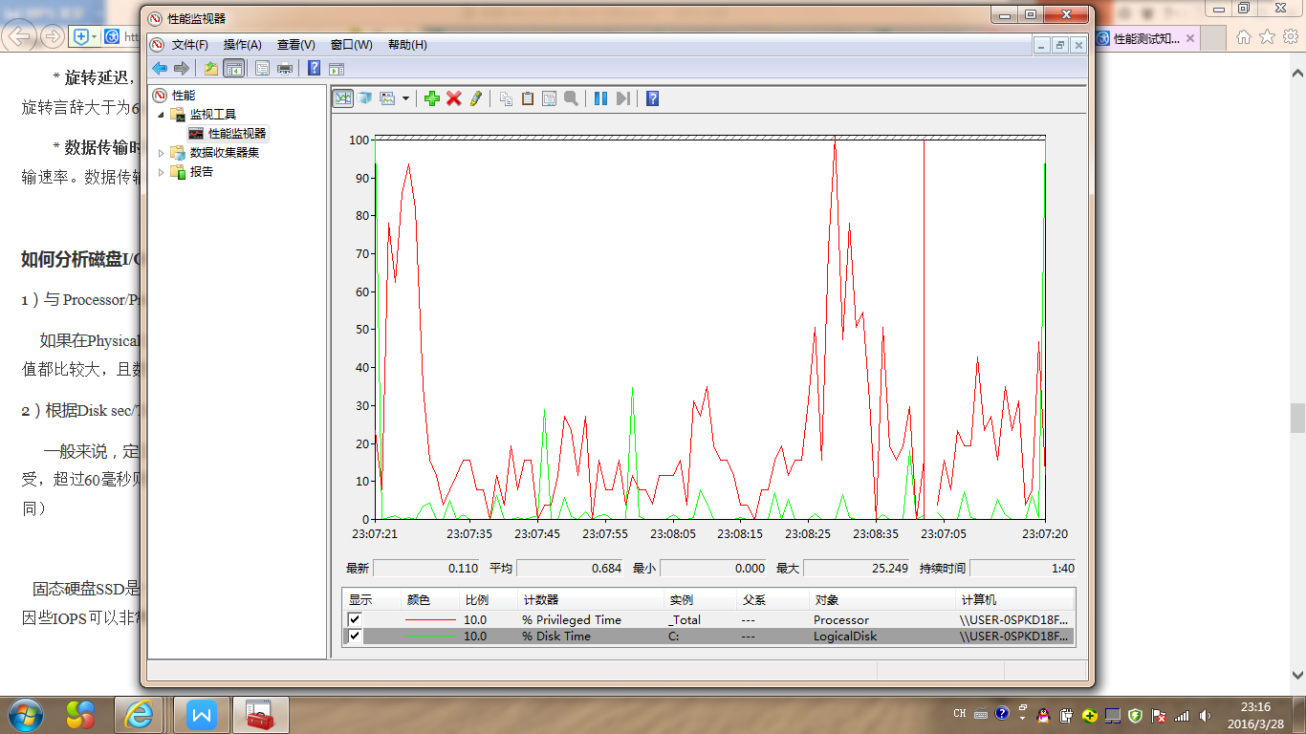

图8

**2、Linux系统测试性能监视器**

(1)用dd命令测试主文件夹所在磁盘的读写性能：

输入语句sudo dd if=/home/chris/12 of=/home/chris/22 bs=1G count=1

oflag=dsync

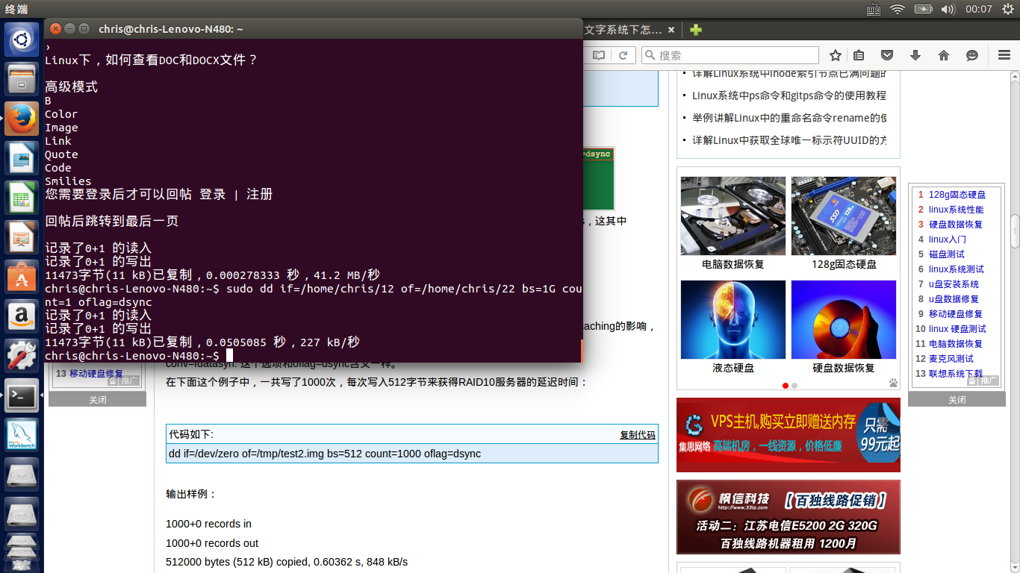

图9

(2)用dd命令测试文件1所在磁盘的纯写性能：

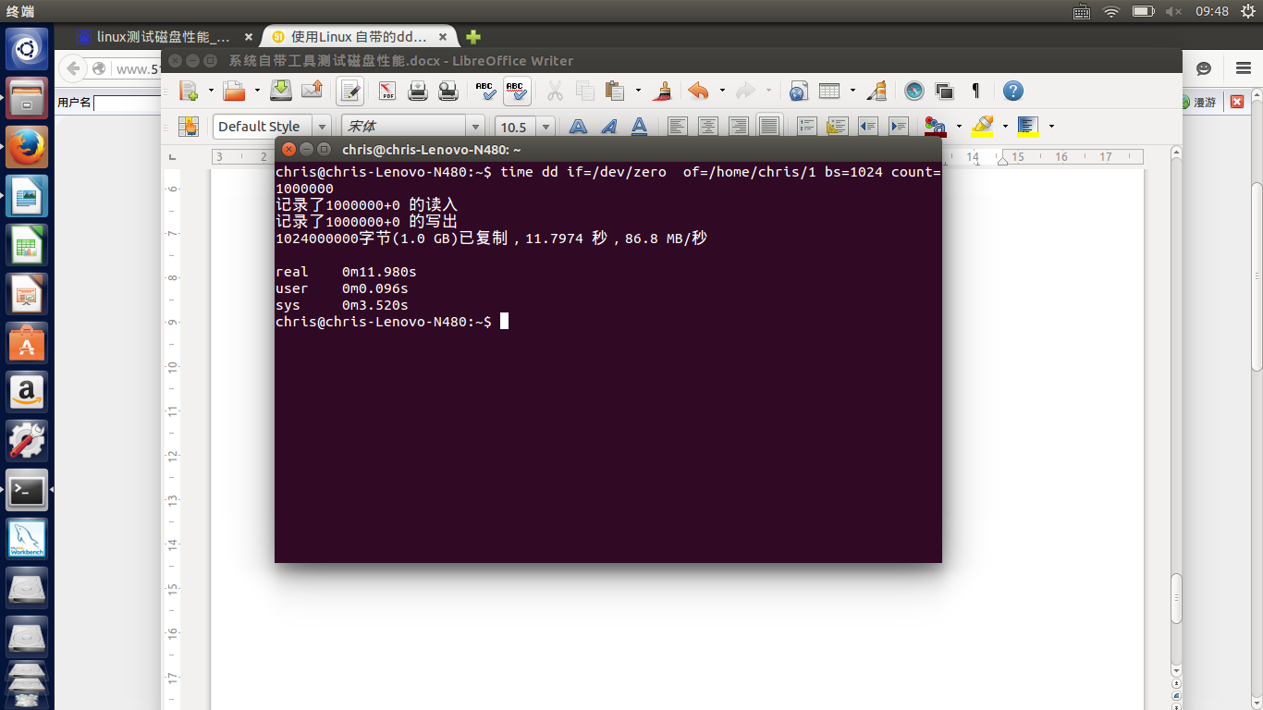

图10

(3)用dd命令测试文件1所在磁盘的纯读性能：

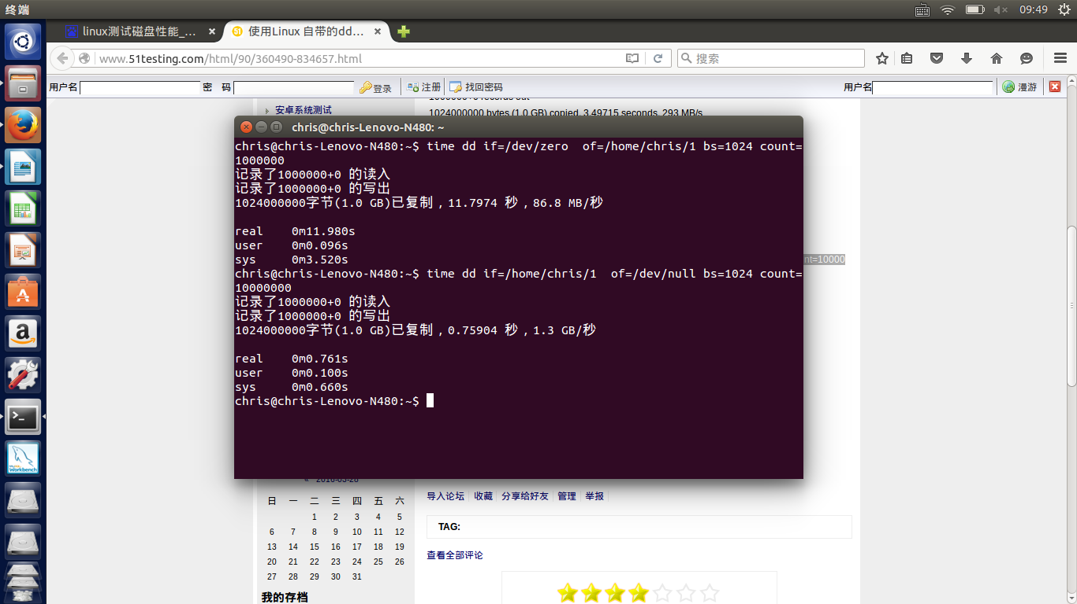

图11

##### 五【实验思考】

* 使用系统自带工具进行磁盘性能测试：windows使用性能监视器，Linux使用dd命令。